
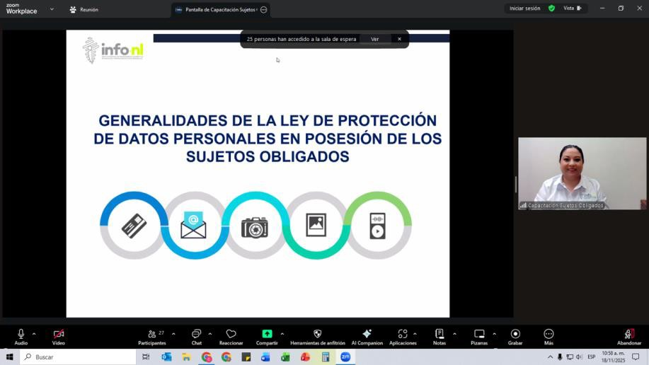

Capacitación Semi-presencial dirigida a distintos Servidores Públicos Del Estado de Nuevo León.

Fecha: | 18/ noviembre /2025
Lugar: | Semi-presencial
Hora: | 11:00 AM
Asistentes: | 114
Tema impartido: | Generalidades de la Ley de Protección de Datos Personales en posesión de sujetos obligados
A esta capacitación asistieron funcionarios de Municipio San Pedro Garza Garcia, N.L., Red Estatal de Autopistas, Contraloría y Transparencia Gubernamental, Municipio Sabinas Hidalgo, N.L., Colegio de Educación Profesional Técnica del Estado de Nuevo León, Municipio Guadalupe, N.L., Instituto de Innovación y Transferencia de Tecnología de Nuevo León, Secretaría de Igualdad e Inclusion, Municipio Los Ramones, N.L., Secretaría de Educación, Instituto Municipal de Planeación y Gestión Urbana del Municipio de San Pedro Garza García, Nuevo León, Secretaría de Seguridad, Servicios de Salud de Nuevo León, O.P.D., Municipio General Escobedo, N.L., Instituto Estatal de las Mujeres, Instituto Municipal de Desarrollo Policial de Guadalupe, Unidad de Integración Educativa, Municipio General Zuazua, N.L.

